**C03D002761 นางสาวปนิตา จักษุรัตน์**

**นิทานอีสป ชื่อเรื่องราชสีห์กับหนู**

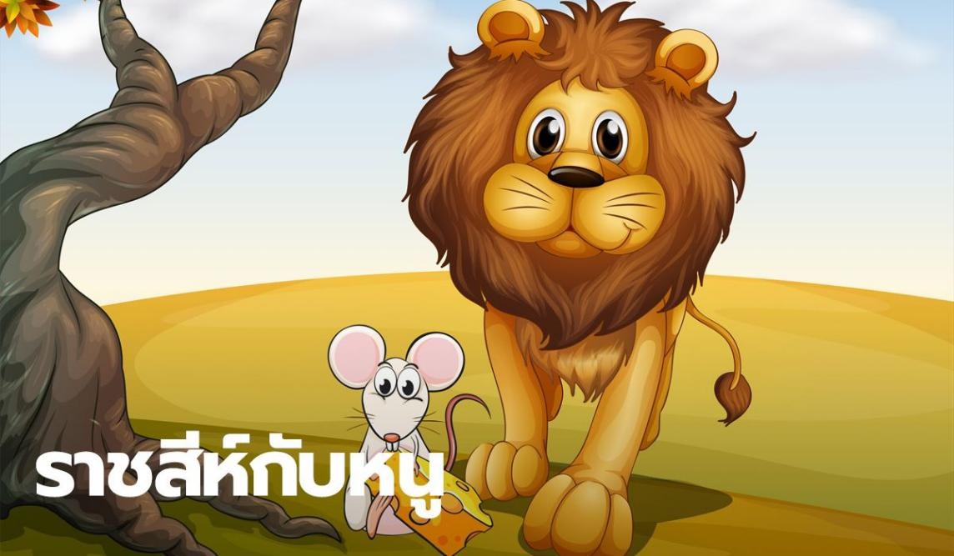

**ที่มา:https://www.sanook.com/campus/1402223/?fbclid=IwY2xjawHRvWxleHRuA2FlbQIxMAABHXObSmP8BIQu5GB3xPxjYCyQQeAPU99Oa1kZyXGyvLlej5Pb6PW8y15Nbw_aem_gPvN30RtL-KmrVJDiGuaFw**

****ผู้แต่ง : อีสป****

กาลครั้งหนึ่งนานมาแล้ว มีราชสีห์ตัวหนึ่งนอนหลบพักผ่อนอยู่กลางป่าอย่างมีความสุข แต่มันก็ต้องสะดุ้งตื่นขึ้นมาเพราะว่ามีหนูตัวหนึ่งวิ่งขึ้นไต่ตามตัวของมัน โดยเจ้าหนูตัวนั้นไม่รู้ว่าสิ่งที่ตัวเองกำลังไต่อยู่นั้นคือราชสีห์ผู้เป็นเจ้าป่าแห่งผืนป่านี้ เมื่อราชสีห์ตื่นขึ้นมันก็ใช้อุ้งเท้าตะครุบเจ้าหนูตัวนั้นอย่างรวดเร็วด้วยความโมโหจากการตื่นจากการงีบหลับ พร้อมพูดว่า "เจ้าหนูตัวเล็ก เจ้ากล้าดียังไงมารบกวนการนอนของข้า เจ้าไม่รู้หรือว่าข้าคือเจ้าป่าแห่งผืนป่าที่เจ้าอยู่อาศัย ฮึ!!!" เจ้าหนูตกใจเป็นอย่างมาก มันได้แต่อ้อนวอนราชสีห์ให้ไว้ชีวิตมัน ด้วยความรักตัวกลัวตาย

"ท่านเจ้าป่า ได้โปรดไว้ชีวิตข้าเถิด ข้าเป็นแค่หนูตัวเล็กๆ ข้าทำผิดไปโดยหารู้ไม่ ข้าไม่เคยมีความคิดที่จะทำให้ท่านหงุดหงิด หรือดูหมิ่นท่านเลย ได้โปรดเถิด" ทางราชสีห์ มองเจ้าหนู และรับรู้ได้ถึงความจริงใจ ว่ามันไม่ได้ตั้งใจจริงๆ มันจึงปล่อยเจ้าหนูไป พร้อมกล่าวว่า "ในครั้งนี้ ข้าจะปล่อยเจ้าไป ข้าเชื่อว่าเจ้าไม่ได้มีเจตนา เอาเป็นว่าอย่ามารบกวนการนอนหลับ หรือกวนใจข้าอีกล่ะ เจ้าหนูน้อย" เจ้าหนูดีใจเป็นอย่างมาก มันจึงกล่าวขอบคุณราชสีห์ว่า "นับเป็นบุญคุณมากๆ ที่ท่านไว้ชีวิตของข้า ข้ามั่นใจว่าถ้ามีโอกาสข้าจะตอบแทนบุญคุณของท่านให้ได้ ถ้าท่านต้องการความช่วยเหลือจากข้า ขอเพียงให้ท่านส่งเสียงคำราม ข้าจะไปช่วยท่านในทันที"

ราชสีห์ฟังแล้วจึงหัวเราะออกมา พร้อมกล่าวว่า "ฮ่าๆๆๆๆ หนูตัวจ้อยอย่างเจ้า จะช่วยอะไรข้าได้เล่า เอ้า รีบไปซะ ก่อนที่ข้าจะเปลี่ยนใจจับเจ้ากินนะเจ้าหนู" หลังจากนั้นไม่นาน ราชสีห์ก็ได้ออกล่าเหยื่อ แต่ดันโชคร้าย มันพลาดท่าไปติดบ่วงเชือกของนายพราน มันพยายามดิ้นๆ ให้หลุดออกจากบ่วง แต่ทำยังไงก็ไม่ออก ด้วยความตกใจ มันจึงส่งเสียงร้องคำรามออกมา เจ้าหนูเมื่อได้ยินเสียงคำรามของราชสีห์มันก็จำได้ จึงวิ่งเข้าไปหาราชสีห์ในทันที และเมื่อมันเห็นว่าราชสีห์ติดบ่วงนายพรานอยู่นั้น มันก็ใช้ฟันของมันแทะเชือกที่พันธนาการราชสีห์ให้หลุดออกและเป็นอิสระ เมื่อราชสีห์หลุดออกมาจากบ่วงกับดักนายพรานได้แล้ว มันก็กล่าวขอบคุณเจ้าหนูว่า "ข้าต้องขอบคุณเจ้าจริงๆ เจ้าหนู ที่เจ้ารักษาสัญญาและกลับมาช่วยข้า ข้าขอขอบใจเจ้าจริงๆ" หลังจากนั้น ราชสีห์กับหนู ก็กลายเป็นเพื่อนสนิทและคอยช่วยเหลือกันทุกครั้งเมื่ออีกฝ่ายมีปัญหาและต้องการความช่วยเหลือ

### **นิทานเรื่องนี้สอนให้รู้ว่า**

.- อย่าดูถูกคนที่ต่ำต้อยกว่าตน

- ผู้ที่ช่วยเหลือผู้อื่น ย่อมได้รับการช่วยเหลือเป็นการตอบแทน

**คำถามที่ 1 แบบเลือกตอบ (อย่างน้อย 1 คำถาม)**

คำถาม จากเนื้อหาของนิทานข้างต้น ข้อใด ไม่ใช่เหตุผลที่หนูแทะเชือกให้กับราชสีห์

1. หนูเห็นความดีที่เสือไม่โกรธหนูที่มารบกวนเวลานอนของราชสีห์และปล่อยหนูไป
2. หนูรักษาสัญญาที่ให้ไว้กับราชสีห์
3. หนูตอบแทนบุญคุณที่ราชสีห์ไว้ชีวิตหนู
4. หนูต้องการนำเชือกกลับไปทำรัง

เฉลย/แนวคำตอบ คำตอบที่ : 4. หนูต้องการนำเชือกกลับไปทำรัง

กระบวนการอ่าน: การบูรณาการและตีความ

สถานการณ์: บริบทการอ่านเพื่อการศึกษา

แหล่งที่มา: เนื้อเรื่องเดียว

รูปแบบของเนื้อเรื่อง: แบบต่อเนื่อง

ประเภทของเนื้อเรื่อง: บอกเล่าอธิบายเหตุผล

ลักษณะข้อสอบ: แบบเลือกตอบ

ความสอดคล้องตัวชี้วัด: ท 1.1, ม. 1/2: จับใจความสำคัญจากเรื่องที่อ่าน

**คำถามที่ 2 แบบเลือกตอบเชิงซ้อน (อย่างน้อย 1 คำถาม)**

**คำถาม** จากเนื้อหาของนิทานเรื่อง ราชสีห์กับหนู ข้อความเหล่านี้เป็นของเท็จจริง หรือความคิดเห็น จงเลือกข้อเท็จจริง หรือ ความคิดเห็น ในแต่ละข้อความ

|  |  |  |
| --- | --- | --- |
| **ข้อความนี้เป็นข้อเท็จจริงหรือ ความคิดเห็น** | **ข้อเท็จจริง** | **ความคิดเห็น** |
| หนูใช้ฟันแทะเชือกที่พันธนาการราชสีห์ให้หลุดออกและเป็นอิสระ |  |  |
| การที่หนูช่วยราชสีห์เป็นสิ่งที่น่าชื่นชม |  |  |
| ราชสีห์โชคร้าย มันพลาดท่าไปติดบ่วงเชือกของนายพราน |  |  |
| หนูเป็นแบบอย่างที่ดีที่น่ายกย่องชมเชย |  |  |
| หนูดีใจเป็นอย่างมาก มันจึงกล่าวขอบคุณราชสีห์ที่ไว้ชีวิต |  |  |

**คำตอบ** ข้อเท็จจริง , ความคิดเห็น , ข้อเท็จจริง , ความคิดเห็น, ข้อเท็จจริง

เฉลย/แนวคำตอบ คำตอบที่ : ข้อเท็จจริง , ความคิดเห็น , ข้อเท็จจริง , ความคิดเห็น, ข้อเท็จจริง

กระบวนการอ่าน: การบูรณาการและตีความ

สถานการณ์: บริบทการอ่านเพื่อการศึกษา

แหล่งที่มา: เนื้อเรื่องเดียว

รูปแบบของเนื้อเรื่อง: แบบต่อเนื่อง

ประเภทของเนื้อเรื่อง: บอกเล่าอธิบายเหตุผล

ลักษณะข้อสอบ: แบบเลือกตอบเชิงซ้อน

ความสอดคล้องตัวชี้วัด: ท 1.1, ม. 1/2: จับใจความสำคัญจากเรื่องที่อ่าน

**คำถามที่ 3 แบบเติมคำตอบแบบปิด (อย่างน้อย 1 คำถาม)**

คำถาม อ่านข้อความข้างล่างและให้ใส่ตัวเลขตามลำดับเหตุการณ์ที่เกิดขึ้นในนิทานเรื่อง ราชสีห์กับหนู

|  |  |
| --- | --- |
| **ข้อความ** | **ลำดับเหตุการณ์** |
| ราชสีห์ก็ได้ออกล่าเหยื่อ แต่ดันโชคร้าย มันพลาดท่าไปติดบ่วงเชือกของนายพราน |  |
| ท่านเจ้าป่า ได้โปรดไว้ชีวิตข้าเถิด ข้าเป็นแค่หนูตัวเล็กๆ |  |
| ราชสีห์กับหนู ก็กลายเป็นเพื่อนสนิทและคอยช่วยเหลือกันทุกครั้ง |  |
| ราชสีห์ตื่นขึ้นมันก็ใช้อุ้งเท้าตะครุบเจ้าหนูตัวนั้นอย่างรวดเร็วด้วยความโมโห |  |
| เจ้าหนูได้ยินเสียงคำรามของราชสีห์ |  |

คำตอบ 3 2 5 1 4

เฉลย/แนวคำตอบ คำตอบที่ : 3 2 5 1 4

กระบวนการอ่าน: การบูรณาการและตีความ

สถานการณ์: บริบทการอ่านเพื่อการศึกษา

แหล่งที่มา: เนื้อเรื่องเดียว

รูปแบบของเนื้อเรื่อง: แบบต่อเนื่อง

ประเภทของเนื้อเรื่อง: บอกเล่าอธิบายเหตุผล

ลักษณะข้อสอบ: เติมคำตอบ

ความสอดคล้องตัวชี้วัด: ท 1.1, ม. 1/2: จับใจความสำคัญจากเรื่องที่อ่าน

**คำถามที่ 4 แบบเติมคำตอบแบบเปิด (อย่างน้อย 1 คำถาม)**

คำถาม เพราะเหตุใดหนูจึงมีความสำคัญในการที่ทำให้ราชสีห์หลุดจากบ่วงของนายพราน

คำตอบ………………………………………………………………………………………………………………………..

เฉลย/แนวคำตอบ คำตอบที่ : หนูจึงมีความสำคัญในการที่ทำให้ราชสีห์หลุดจากบ่วงของนายพราน เพราะ หนูช่วยแทะเชือกทำให้ราชสีห์หลุดออกจากบ่วงของนายพราน

กระบวนการอ่าน: การบูรณาการและตีความ

สถานการณ์: บริบทการอ่านเพื่อการศึกษา

แหล่งที่มา: เนื้อเรื่องเดียว

รูปแบบของเนื้อเรื่อง: แบบต่อเนื่อง

ประเภทของเนื้อเรื่อง: บอกเล่าอธิบายเหตุผล

ลักษณะข้อสอบ: เติมคำตอบตอบเชิงซ้อน

ความสอดคล้องตัวชี้วัด: ท 1.1, ม. 1/2: จับใจความสำคัญจากเรื่องที่อ่าน

**คำถามที่ 5 แบบเติมคำตอบแบบอิสระ (อย่างน้อย 1 คำถาม)**

คำถาม นักเรียนเห็นด้วยกับคำสอนของนิทานอีสปที่สรุปว่า “แม้แต่สัตว์ตัวเล็กๆ อย่างหนูก็มีบทบาทสำคัญอย่างยิ่งในการช่วยเหลือสัตว์ที่มีขนาดใหญ่และมีอำนาจมากกว่า” จงอธิบายด้วยคำพูดของตนเอง

คำตอบ.................................................................................................

เฉลย/แนวคำตอบ คำตอบที่ :

- หนูช่วยกัดบ่วงของนายพรานให้กับราชสีห์ : หนูเป็นสัตว์ขนาดเล็กที่มีฟันแหลมคม สามารถกัดเชือกให้ขาดได้ ความสำคัญของสัตว์ขนาดเล็ก หนูสามารถไต่ไปตามเชือกได้และใช้ฟันกัดแทะเชือกให้ขาดได้ ซึ่งสัตว์ที่มีขนาดใหญ่อย่างราชสีห์ไม่สามารถทำได้ ทำให้ไม่สามารถหลุดจากบ่วงของนายพรานได้

กระบวนการอ่าน: การบูรณาการและตีความ

สถานการณ์: บริบทการอ่านเพื่อการศึกษา

แหล่งที่มา: เนื้อเรื่องเดียว

รูปแบบของเนื้อเรื่อง: แบบต่อเนื่อง

ประเภทของเนื้อเรื่อง: บอกเล่าอธิบายเหตุผล

ลักษณะข้อสอบ: เติมคำตอบ

ความสอดคล้องตัวชี้วัด: ท 1.1, ม. 1/2: จับใจความสำคัญจากเรื่องที่อ่าน